Наблюдения мощных активных областей в октябре-ноябре 2003г в микроволновом диапазоне волн на РАТАН-600.

Богод В.М. САО РАН
Тохчукова С.Х. ГАО РАН

В течение трех последних лет на РАТАН-600 был внедрен новый режим наблюдений, который позволил реализовать многократные наблюдения в азимутах. Результаты многоволновых наблюдений Солнца в этом режиме указывают на существование резких спектральных неоднородностей в поляризованном излучении вспышечно-продуктивных активных областях (ВПАО), производящих особо мощные вспышки [1]. Эти явления происходят, в широком интервале потоков радиоизлучения (0.05-200 с.е.п.), в относительно узком диапазоне волн (2-5 см) и регистрируются в интервале времени от нескольких часов до нескольких дней до мощной вспышки, а также во время вспышки. Часто такие события приводят к извержению мощных корональных масс и потоков высокоэнергичных частиц (протонов), которые при достижении магнитосферы Земли вызывают ее возмущения. Здесь мы анализируем события связанные с наиболее мощными вспышками, которые произошли 29 октября и 4 ноября.

Технические данные РАТАН-600, реализованные в наблюдениях.

Наблюдения нескольких самых мощных активных областей AR 484, 486 и 488 23-го цикла начались лишь с 25 октября (задержка была связана с техническим перерывом). Для исследования были использованы регулярные спектрально-поляризационные наблюдения Солнца, проводившиеся на радиотелескопе РАТАН-600 [2], [3]. Этот радиотелескоп сегодня имеет параметры, которые важны для регистрации вспышечной плазмы на ранних стадиях активности ВПАО. Наиболее важным качеством такого инструмента явилось сочетание мгновенного спектра частот от 16 ГГц до 1 ГГц (в данной работе использовался диапазон 4-16 ГГц) с частотным разрешением около 5-7%, высокой чувствительности к измерению малых степеней круговой поляризации (около 0,05%) и высокой чувствительности к измерению потока излучения, достигающей нескольких янских (1 Янский=10⁻²⁶ м² Гц⁻¹). Такая высокая чувствительность была реализована благодаря широкой полосе принимаемых частот (200-600 МГц), параллельному анализу спектра и большой собирающей поверхности 600-1000 м². Радиотелескоп РАТАН-600 имеет умеренное пространственное разрешение в горизонтальной плоскости (<15” на волне 2см) и низкое разрешение в вертикальной плоскости (около 15’ на волне 2 см). Размеры диаграммы меняются пропорционально длине волны. Наблюдения выполнялись регулярно как в режиме одиночного сканирования (3-5 наблюдений в день), так и в режиме многократного сканирования (60 сканов в день с интервалом 4 минут в течение 4 часов). Такие часто повторяющиеся сканы с довольно узкой диаграммой в течение 4 часов позволяют четко выделять излучение от конкретных деталей структуры активной области (локальных источников над пятнами, межпятенные источники, флоккулы и др.).

Вспышка 29 октября 2003г. уровня Х17
Рис.1. Приведено наблюдение с одномерной диаграммой РАТАН-600 на одной из волн сантиметрового диапазона в крупном масштабе. На верхнем рисунке запись Солнца в Интенсивности наложена на магнитограмму по данным SOHO MDI. На нижнем рисунке, приведена регистрация круговой поляризации (параметр Стокса V). Левая поляризация имеет знак плюс.

Рис. 2 Демонстрация ситуации на солнечном диске 25 октября 2003г в оптике и в радиодиапазоне. Справа приведена магнитограмма по данным спутника SOHO MDI. Обе активные области AR484 и AR486 имебт сложную конфигурацию магнитных полей. Слева приведены многоволновые одномерные сканы РАТАН-600 для интенсивности I=I(L)+I(R) (вверху ) и для круговой поляризации V=I(L)-I(R ), (внизу).

Как видно из радионаблюдений на рис.2, обе активные области AR484 и AR486 имели специфические особенности структуры в поляризованном излучении ( см.рис.2, слева нижний рисунок), что позволяет их отнести к вспышечно-продуктивным областям, которые как известно [1], производят как минимум несколько крупных вспышек класса М и Х. В спектре поляризации для группы AR484 наблюдается рост поляризованного потока на коротких волнах 2.03 см, 2.24 см и 2.32 см и сложная неоднородная структура на более длинных волнах с 2.74 см до 3.21 см, Для группы AR486, находящейся в восточном полушарии диска Солнца, сложная структура в поляризованном излучении с наличием неоднократной смены знака поляризации наблюдается в диапазоне от 3.21 см до 7.59 см.

Рис. 3 Приведены спектры излучения активных областей присутствовавших на Солнце 25 октября 2003г. Слева в интенсивности, а справа в круговой поляризации. Для группы AR484 характерен рост спектра поляризованного потока на коротких волнах, а для группы AR 486 наблюдается смена знака круговой поляризации в диапазоне 6 см. Оба явления относят эти области к классу ВПАО.

Рис.4. Демонстрация реакции солнечного ветра ( К-индекс ) на вспышечную. активность группы ( по данным спутника GOES- вверху и по данным спутника АСЕ, внизу).

Вспышка 4 ноября 2003г. уровня Х17

Рис.5 Сопоставление активности в рентгеновском диапазоне (данные GOES) и возмущений солнечного ветра (данные спутника АСЕ).

4 ноября 2003г. AR 486 произвела на западном лимбе одну из самых мощных вспышек с сильными возмущениями земной магнитосферы.
Рассмотрим, какова была ситуация в радиодиапазоне и можно ли было предсказать подобное событие на основе радионаблюдений.

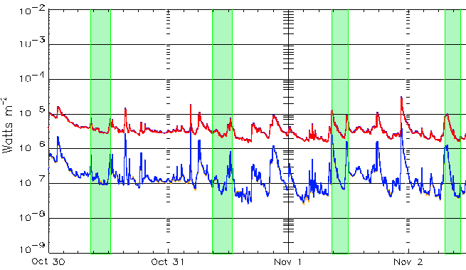

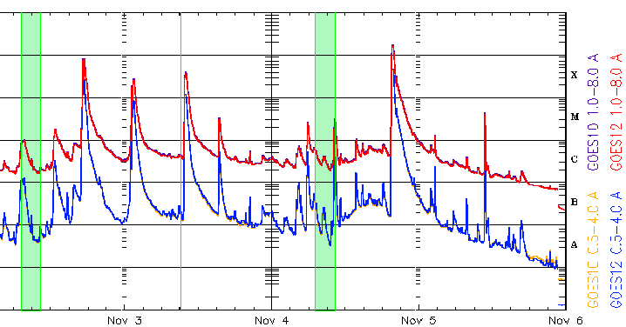

Рис.6. Демонстрация моментов наблюдений на РАТАН-600 показана зеленым цветом в период с 30 октября по 5 ноября.

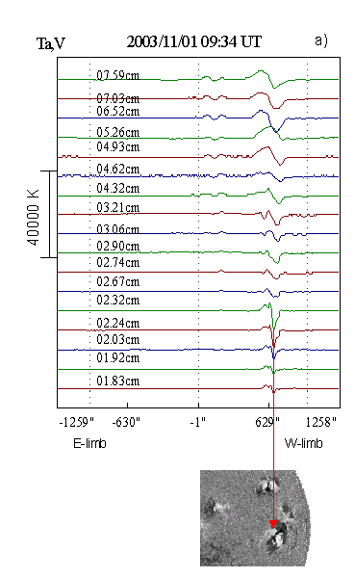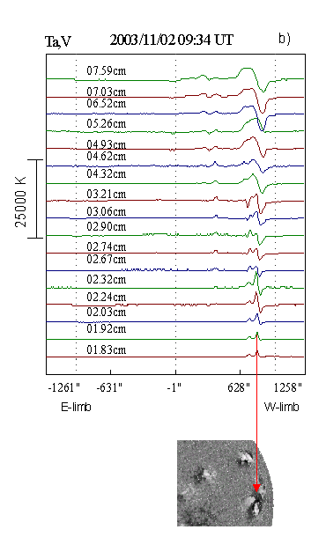
Рис.7 Сопоставление многоволновых наблюдений поляризованного излучения активной области AR 486 1 ноября (слева) и 2 ноября (справа) с оптической магнитограммой (данные спутника SOHO MDI)

Из рассмотрения рис. 7 (слева) следует, что на коротких волнах 1.83 см, 1.92 см, 2.05 см, 2.24 см и 2.32 см вновь наблюдается рост потока излучения правой поляризации, а на рис.7 (справа) на тех же длинах волн произошла инверсия круговой поляризации. На более длинных волнах (от 2.90см и длиннее) структура поляризованного излучения для двух дней сохранилась без изменений. Структура магнитного поля на уровне фотосферы также сохранилась. Таким образом, в радиодиапазоне в коротком сантиметровом диапазоне регистрируются процессы, связанные с выделением энергии на высотах нижней короны. Значительная степень круговой поляризации (40%-60%) и ее переменность в периоды, предшествующие мощным вспышкам и во время вспышек указывает на сложную вертикальную структуру магнитного полей, которые достигли уровней нижней короны и ответственны за генерацию микроволнового излучения. Непрерывная переменность излучения AR 486 видна из наблюдений динамики излучения (см. рис.8). Здесь на волне 2.24 см приведены многоазимутальные наблюдения в течение одного часа, в течение которого поток активной области изменился более чем в 2 раза. Таким образом, подготовительные процессы, в частности, выделение и накопление энергии в магнитосфере активной области AR 486 происходили за несколько дней до генерации мощной вспышки. Генерация множества других (более слабых вспышек) также говорит о существовании более мощных процессов в области.
Если обратиться к спектрам поляризованного излучения 3 ноября (см. рис.9), то вновь видно уярчение поляризованного потока на коротких волнах, что указывает на поступление магнитной энергии в магнитосферу активной области. Оценку величины напряженности магнитного поля можно сделать из условия циклотронного излучения на третьей гармоники гирочастоты, что дает значение около 2000Гс.

Рис.8 Демонстрация динамических процессов в активной области AR486 2 ноября.

Рис. 10. Демонстрация микроволновых спектров активной области AR 486 за день перед мощной вспышкой. На коротких волнах ( от 1.83 см до 2.32 см) происходит рост потока поляризованного излучения, на более длинных волнах в диапазоне от 2.67 см до 5.26 см образуется, так называемая область взаимодействия мод (см.[1]), в которой структура поляризации меняется нерегулярно и это указывает на нетепловые процессы, происходящие в вертикальной магнитной структуре активной области.

Рис 11. Слева – широкодиапазонные спектры поляризованного потока микроволнового радиоизлучения в течение периода с 30 октября 2003гш. по 5 ноября 2003г. Справа- спектры интенсивности для того же периода. Следует здесь отметить, что в диапазоне частот 16-10 ГГц с 30 октября по 4 ноября присутствует рост потока поляризованного излучения разных знаков.

Обсудим ход спектров, которые представлены на рис. 11. Уже 30 октября в спектре поляризации этой области видно наличие избытка излучения правого знака в диапазона 12-14 ГГц, что указывает на появление излучения связанного с восходом магнитного поля северной полярности. Спектр интенсивности для 30 октября также показывает излом в спектре в этом диапазоне. В последующие дни 31 октября и 1 ноября в спектре также виден избыток правой поляризации, который постепенно смещается в сторону длинных волн. Интерпретация этого эффекта связана с прогревом более высоких слоев при восхождении нового магнитного потока. Однако, начиная со 2 ноября и в последующие дни 3 и 4 ноября, наблюдался устойчивый рост поляризованного излучения левой полярности на коротких волнах (от 17 ГГц до 10 ГГц), что соответствует восходу магнитного потока южной полярности. По-видимому, этот процесс и привел к мощному выделению энергии, обусловленному поступлению нового магнитного потока и нарушению устойчивости магнитосферы активной области. После генерации мощной вспышки магнитная структура в активной области стабилизировалась (см. рис.11, нижний рисунок слева) и на коротких волнах (в диапазоне частот 10-16 ГГц) исчез избыток поляризованного излучения, а форма спектра в интенсивности (см. нижний рисунок справа) приобрела форму традиционную для стабильных активных областей и определяемую тепловым излучением плазмы.

Дискуссия.

Рассмотрение спектрально-поляризованного микроволнового излучения мощных активных областей, существовавших на диске в период с 18 октября по 5 ноября 2003г. показывает, что эти области относятся к классу вспышечно-продуктивных активных областей. Они обладают типичными свойствами такими, как рост поляризованного потока на коротких сантиметровых волнах (диапазон 1.7 см – 5 см), неоднократными инверсиями поляризации в этом диапазоне и значительной переменностью излучения, как на предварительной стадии, так и на основной стадии мощной вспышки.
Следует различать активные области по их стабильности излучения:
стабильные, квази-стабильные и ВПАО. По-видимому, все три типа
активных областей различаются между собой по распределению
параметров плазмы по высоте.
Стабильные активные области не производят вспышек совсем и их
количество составляет большую часть от всех областей. Такие АО
имеют стабильную магнитосферу и структура магнитного поля может быть рассчитана в потенциальном приближении от фотосферного уровня в корону. В этих активных областях нет существенных нетепловых процессов выделения энергии.
Квази-стабильные активные области производят несколько вспышек
малой и средней мощности (с рентгеновским баллом А, B или С) и
иногда 1-2 вспышки балла М. В целом они сохраняют стабильную
магнитосферу, но в них уже могут создаваться условия с коротким по
длительности выделением энергии в виде вспышек среднего уровня.
Вспышечно-продуктивные активные области (ВПАО) обычно генерируют не менее 3 мощных вспышек балла М и выше, и множество вспышек баллов А, B или С. Активные области типа ВПАО являются
принципиально нестабильными. Нетепловые процессы выделения энергии и ее накопления в этих областях идут непрерывно. Магнитосферы таких областей нестабильны, не имеют упорядоченной вертикальной структуры и не могут быть рассчитаны как экстраполяция потенциального магнитного поля от фотосферы в корону. Резкие смены знака поляризации
в течение длительного времени говорят о непрерывно длящемся
вспышечном процессе с выделением энергии на малом уровне. Этот
процесс накапливает энергию в магнитосфере активной области и, в
дальнейшем, начинается процесс триггерного включения механизма
высвобождения энергии.
В соответствие с данными РАТАН-600 в диапазоне 2-5 см, подготовительная фаза может иметь несколько разновидностей в спектрах поляризованного излучения ВПАО.
Две из них мы трактуем как появление нового магнитного
потока среди структуры старого вышележащего магнитного поля
активной области. Новый магнитный поток может иметь полярность,
которая совпадает с доминирующей полярностью магнитного поля, и, в этом
случае, спектры поляризации демонстрируют уярчение в сторону
коротких волн (рис.2,3, 10 и 11). В случае восхода нового магнитного потока
с полярностью, противоположной старому магнитному полю,
наблюдается эффект коротковолновой инверсии поляризации (рис. 2,7 и 11).
Оба этих эффекта происходят во ВПАО часто за несколько часов и
дней до мощной вспышки и тем самым отличаются от, так называемой, пред-вспышечной фазы, которая обычно имеет длительность несколько минут, редко десятки минут [4]. По-видимому, магнитные петли нового магнитного потока взаимодействуют с петлями старого
магнитного поля в виде процесса перезамыкания по сценарию Ханаока,
1996. Однако, здесь этот процесс выполняет роль предварительного
нагрева, который аккумулируется в магнитосфере активной области до
такого уровня, при котором магнитная структура становится
нестабильной, в результате чего возникают триггерные процессы
мощного выделения энергии и выброса корональных масс (см. обзор
в [6]).
Другое проявление длительной предварительной фазы, обнаруженное в
радионаблюдениях, это образование частотно-ограниченной области
взаимодействия о- и х-мод ( см. рис. 2 и 9, а также [1]). Основанием для такого названия являются резкие изменения в поляризационной структуре в частотной полосе 20-25 %, в которой степень поляризации падает до долей процента и в которой наблюдается образование точечных поляризованных
радиоисточников с инверсиями знака.
По-видимому, здесь мы также имеем дело с выделением энергии на слабом уровне, происходящим в более высоких слоях нижней короны. Многократные инверсии знака поляризации, как по частоте, так и по времени, указывают на то, что предварительная фаза может проистекать в виде длительных низко-энергичных минивспышек. Результатом действия таких длительных минивспышек также является накопление энергии в магнитосфере, достижение порога нестабильности и включение процесса основной фазы мощной вспышки.
Перечислим основные свойства ВПАО по совокупности их проявлений в различных диапазонах электромагнитного спектра:
1. ВПАО генерирует много мощных вспышек, которые всегда сопровождаются выбросом CME
2. Магнитная структура ВПАО на фотосферном уровне сложная от beta до delta конфигурации, с нестабильностями и колебаниями foot-points
3. В микроволновом диапазоне во ВПАО наблюдаются резкие изменения в спектрах поляризованного излучения на предварительной и активной фазе вспышек
4. В рентгеновском диапазоне отмечается повышение фонового уровня и генерация вспышек (не менее 3) с мощностью М и Х
5. В дециметровом диапазоне за 1.5 –2 часа до вспышки наблюдаются микровсплески и 0,5-1 час после.
6. В метровом диапазоне над этими областями всегда присутствуют шумовые бури, всплески 2, 3 и 4 типов.

Таким образом, для надежного и своевременного определения класса активной области нужен мониторинг, основанный на комплексных наблюдениях в оптическом, микроволновом, рентгеновском и метровом диапазонах. Для создания методики, объединяющие все проявления ВПАО в широком временном интервале до, во время и после мощного вспышечного события существуют. Как результат, такая методика может выдавать рекомендации по воздействию на структуру солнечного ветра, определяющего космическую погоду в ближнем космосе.

Литература.

[1] В.М.Богод, С.Х.Тохчукова, Особенности микроволнового излучения активных областей, генерирующих мощные солнечные вспышки
Письма в АЖ, 2003, том 29, №4, стр 305-316
[2] Корольков и Парийский, 1979, Sky and
Telescope, 57, 324-329
[3] V.M.Bogod, V.I.Garaimov, N.P.Komar, A.N.Korzhavin, (ESA SP-448, December), 1253-1258 (1999).
[4] M.R.Kundu, V.V.Grechnev, V.I.Garaimov, S.M.White, Astrophys.J., 563, 389-402 (2001)
[5] Hanaoka,Y., Solar Phys., 165, 275 (1996).
[6] Shibata K., Proc.of Nobeyama Symposium, 479, 381-389 (1998).

